Despliegue de escenario de pruebas
(Provisional)

INDICE(FUTURO)
Indice
Introducción 3
Objetivo del proyecto 4
Descripción del escenario 5
Introducción a LXC 6
Introducción a Ansible 8
Ejemplos con Ansible 9
Formas de autenticación con ansible 10
Elevación de privilegios 11
Sudo_user 11
become 12
Playbook con lxc 13
Orquestación de contenedores con ansible 15
Prueba red (?) 16
Preparación del anfitrión 17
Instalación de componentes - Manual 17
Instalación de componentes – automatizada 18
Despliegue del escenario 19
Creación de contenedores 19
Lisa 19
Homer 20
Barney 21
Comunicación con las máquinas 22
Instalación de servicios 29

Introducción
Objetivo del proyecto

Introducción a LXC

Introducción a Ansible

Objetivo del proyecto

despliegue de forma automática de un escenario de pruebas “base” para el curso.(???)

Descripción del escenario

Dibujo del escenario

Introducción a LXC

Linux Containers o LXC es una tecnología de virtalización a nivel del SO, lo que implica que no virtualiza del hardware, llegando a usar el mismo kernel del “anfitrión”.

https://es.wikipedia.org/wiki/LXC
Instalación :
Apt install lxc

Para usar funciones de red como bridges por software necesitaremos instalar el paquete bridge-utils.
¿Por que lxc para el proyecto?

Someone examples~

Ejemplo de LXC:
lxc-create -t debian -n ejemplo-proyecto

Podemos ver las máquinas creadas con:
lxc-ls
ejemplo-proyecto maquinaorigen sandbox
(Para poder hacer un lxc-ls en centos necesitamos el siguiente paquete: lxc-extra.x86_64)
E Iniciamos cualquiera de ellas con:
lxc-start -n ejemplo-proyecto

Tras eso unimos una consola al contenedor con:
lxc-attach -n ejemplo-proyecto
root@ejemplo-proyecto:/# hostname
ejemplo-proyecto

O podemos iniciar la consola al la vez que lanzamos el contenedor:

Podemos parar cualquier contenedor con:
lxc-stop -n ejemplo-proyecto

Y eliminarlo con esta orden:
lxc-destroy -n ejemplo-proyecto
Destroyed container ejemplo-proyecto

Introducción a Ansible

Es una herramienta de orquestación que permite configurar y administrar de forma automática .
Ansible maneja otras máquinas mediante el protocolo ssh por lo que no requiere la instalación de un agente propio.
Cuando se quiere manejar una máquina con Ubuntu, con este sistema tendremos que instalar sshpass o nos dará problemas de conexión.

Ansible se sirve de sus playbook para realizar tareas realizándolas sobre máquinas, grupos de máquinas o aprovechando las funcionalidades extras que ofrecen los roles.

Ejemplos con Ansible

Podemos probar la conexión desde nuestra máquina a otra (a si misma, ya sea por lo o una interfaz externa dará problemas en debian Jessie).

Si lo hicieramos por comandos sería así:
ansible matrix -m ping -u usuario -k
SSH password:
192.168.0.61 | SUCCESS => {
"changed": false,
"ping": "pong"
}

El host Matrix tendremos que haberlo añadido previamente a un fichero llamado hosts que estará en el directorio desde el que lanzaremos las ordenes.

Ejemplo de host para la máquina matrix:
[matrix]
192.168.0.61

También podemos lanzar esta operación con un playbook , el cual se llamaría , por ejemplo, ping.yml y tendría una sintaxis como esta:
---
- name: prueba ping
hosts: matrix
vars:
- ansible_user: usuario
- tasks:
- action: ping

Y se usaría así:
ansible-playbook ping.yml -k
SSH password:

PLAY [prueba ping] *************************************************************

TASK [setup] *******************************************************************
ok: [192.168.0.61]

Formas de autenticación con ansible

Elevación de privilegios

Para algunas tareas como la instalación de paquetes necesitaremos permisos de root.
Para conseguir esos privilegios podemos hacerlo de las siguientes formas:

Sudo_user
Con este módulo pedimos la elevación del usuario actual a root durante la tarea si va emplazado tras tasks o de forma global al playbook si está en la parte de hosts.
Si el usuario no puede elevar sus privilegios sin contraseña tendremos que pasarla, esto podemos hacerlo de varias formas.
Si queremos que la contraseña no aparezca en ningún fichero podemos pasarla directamente en el comando con el que lanzamos el playbook, para ello añadiremos al playbook las siguientes opciones:
---
- hosts: local
sudo_user: root ← indicaríamos el usuario al que queremos “elevarnos”
tasks:

- name: Prueba sudo_user
lxc_container:
name: ubuntu-temporal
container_log: true
template: ubuntu
state: started
template_options: --release trusty

Y lo lanzamos de la siguiente manera:
Aparecerá un warning tal como podemos ver, el cual nos indica que estamos usando una opción en estado deprecated .
Una alternativa menos segura sería dejar la contraseña como variable dentro de un fichero, ya sea el propio playbook , el archivo de hosts u otro al que se llame desde alguno de los anteriores.

Aunque sudo_user sigue funcionando hay alternativas mejores, con funcionalidades extra implementadas, por ello he preferido usar become.

become

Become se usa de foma similar a sudo_user , podemos conseguir la elevación global para un playbook, colocando las opciones de become en el apartado de hosts o de forma individual por tarea, poniendolo tras el name de cada tarea .
Un ejemplo de become sería un playbook para levantar una máquina en lxc, ya que por defecto esto solo puede hacerlo root:
---
- hosts: local
become: yes ← Activa la opción para cambiarte de usuario.
become_user: root ← Es la variable a la que añadimos el nombre de usuario al que queremos pasar.

tasks:

- name: prueba contenedor prueba_become
lxc_container:
name: ubuntu-prueba_become
container_log: true
template: ubuntu
state: started
template_options: --release trusty

Para lanzarlo necesitaríamos pasar la variable "ansible_sudo_pass" con la opción –extra-vars .
Quedaría de la siguiente forma:
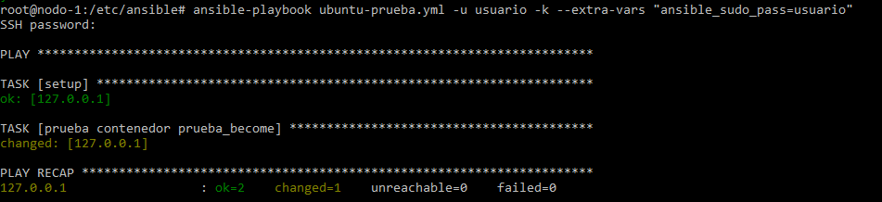
Como podemos ver ya no salta ningún warning.
El gran inconveniente de lanzarlo así es que dejamos la contraseña en claro, no solo durante el tiempo que esté en pantalla, se quedará en el historial.
La alternativa a esto sería permitir al usuario una elevación de privilegios sin contraseña o guardar su contraseña en un fichero, con los permisos adecuados.

Playbook con lxc

Una vez conozcamos algunos conceptos de lxc podremos empezar a crear contenedores de forma automática con ansible

En primer lugar tendríamos que añadir una entrada hosts con la dirección de la máquina en la que vamos a desplegar :
[local]
127.0.0.1

Tras eso crearíamos el playbook, en este caso lo he llamado ubuntu-prueba.yml para que el nombre sea claro, el playbook contiene las opciones básicas para un despliegue de lxc:
---
- hosts: local
become: yes
become_user: root

tasks:

- name: prueba contenedor
lxc_container:
name: ubuntu-prueba
container_log: true
template: ubuntu
state: started
template_options: --release trusty

Y lo usaríamos de estaforma:
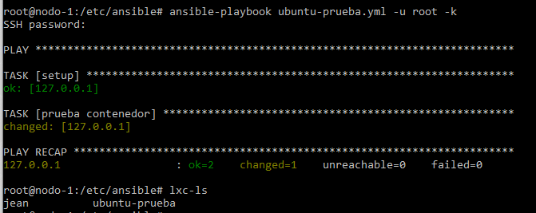
La opción “-u <nombre de usuario>” sirve para declarar el nombre del usuario con el que accederemos a la máquina, lo uso en este caso ya que estoy en el directorio original de ansible y este tiene los permisos de root. Con un usuario común podría ejecutar los playbook pero en caso de error no se crearía el .retry para continuar la operación ya que no tendría permisos.

Tal como está el playbook podemos ejecutarlo como un usuario normal, siempre que tenga permisos de root, para ello lo haríamos de la siguiente forma:
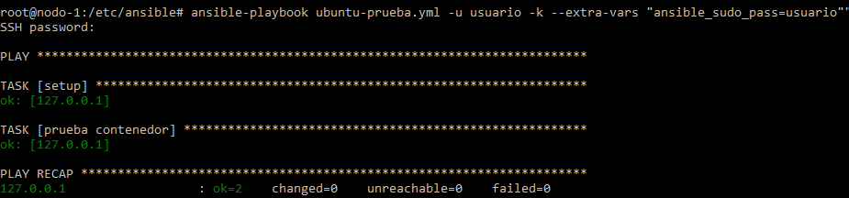
La contraseña puede almacenarse en un fichero al que se llame desde el playbook o en el mismo.

Ya podríamos acceder a la máquina con lxc-console:
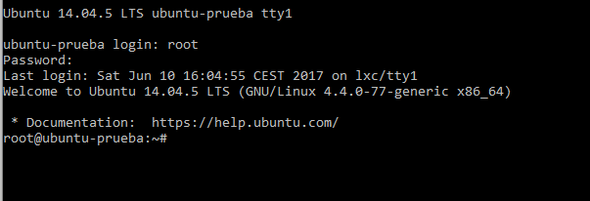

Orquestación de contenedores con ansible

Algo muy interesante que nos ofrece Ansible es la posibilidad de manejar máquinas en grupo, repitiendo la misma tarea en todas, por ejemplo, realizar una actualización de paquetes de todas las máquinas de un cluster.

- name: Run a command in a container and ensure its in a "stopped" state.
lxc_container:
name: test-container-started
state: stopped
container_command: |
echo 'hello world.' | tee /opt/stopped

Prueba red (?)
Pero si queremos seguir orquestando con ansible tendremos que darle acceso a una interfaz funcional, una interfaz tap .
Para ello haremos lo siguiente
Comenzamos creando la interfaz del bridge añadiendo lo los siguiente al fichero /etc/network/interfaces (en debian y ubuntu):
auto wan
iface wan inet static
address 72.X.X.X
netmask 255.255.255.0
gateway 72.X.X.1
bridge_ports wan_phy # this line is important.
bridge_stp off
bridge_fd 2
bridge_maxwait 20

https://unix.stackexchange.com/questions/50201/how-to-configure-external-ip-addresses-for-lxc-guests

https://help.ubuntu.com/lts/serverguide/lxc.html

Preparación del anfitrión
Como anfitrión he usado ubuntu Xenial tras haber probado con centos y debian.
Comencé probando con debian pero la versión que traía de ansible no daba soporte para lxc(creación de playbook que levantasen contenedores).
Tras eso probé con centos, pero la instalación del componente lxc-python2 daba problemas hasta tal punto que me topaba con errores constantes.

Instalación de componentes - Manual

Los componentes a instalar son :
- Ansible
- LXC
- Bridge-utils
- libvirt
- debootstrap
- perl
- pip
- python-lxc
- yum (para la instalación del contenedor con centos)
Podemos instalarlo directamente con las siguientes órdenes:
[root@nodriza usuario]# yum update && yum install epel-release.noarch
[root@nodriza usuario]# yum install ansible lxc bridge-utils libvirt debootstrap

Ahora iniciamos libvirt y lxc:
[root@nodriza usuario]# systemctl start lxc.service
[root@nodriza usuario]# systemctl start libvirtd

Con eso ya tendríamos suficiente para comenzar los despliegues.

Instalación de componentes – automatizada

Después de repetir varias veces el despliegue en distintos SOs se me ocurrió automatizar la instalación de varios de los componentes.
No es tan importante ya que la instalación de dichos componentes es simple pero decidí hacerlo de esta forma para ir tomando contacto con Ansible.
Comenzamos instalando ansible:
apt install ansible

Tras eso vamos al directorio de ansible en “/etc/ansible”, ahí tenemos unos ejemplos de los archivos que usamos cuando ejecutamos comandos de ansible.
Añadimos al archivo una entrada para nuestro host:
[local]
127.0.0.1

Podemos comprobar que ansible funciona con una sencilla prueba, ping:
[root@nodriza ansible]# ansible local -m ping -u usuario
127.0.0.1 | SUCCESS => {
"changed": false,
"ping": "pong"
}

Ahora procedemos a crear el playbook con la instalación de los componentes restantes, podemos llamarlo como queramos (buscando un nombre coherente con la tarea) .
El fichero ha de ser .yml o YAML el cual tiene que seguir un formato especifico.
[root@nodriza ansible]# vim prepare-host.yml

Despliegue del escenario

El escenario está compuesto por máquinas montadas sobre Linux Container, las cuales se instalaran y configurarán mediante “recetas” con unos servicios concretos, permitiéndonos usarlas para hacer pruebas sobre ellas, por ejemplo para tareas de clase.

Creación de contenedores

Comenzamos creando los contenedores de las máquinas,

Lisa
Comenzamos con la creación del contenedor Lisa , el cual es un centos7 que albergará un servidor web , para este necesitábamos tener instalado el paquete yum , sin el no podremos instalarlo.
Su playbook sería algo así:
---
- hosts: local
become: yes
become_user: root

tasks:

- name: Creación del contenedor Lisa
lxc_container:
name: lisa
container_log: true
template: centos
state: started

Y lo lanzamos:
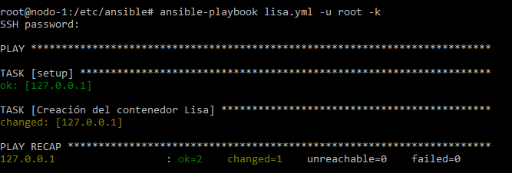

Homer
Homer es una máquina con Ubuntu 16.04 , el cual tenía una base de datos.
El playbook para lanzar el contenedor sería este:
---
- hosts: local
become: yes
become_user: root

tasks:

- name: Creación del contenedor Homer
lxc_container:
name: homer
container_log: true
template: ubuntu
state: started
template_options: --release trusty

Lo lanzamos igual que el playbook para lisa:
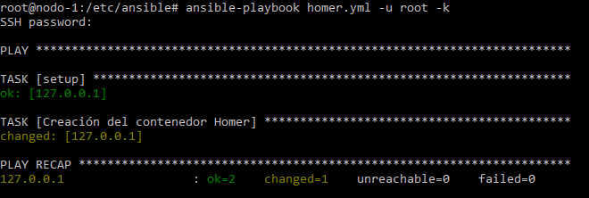

Barney

Esta máquina debian jessie tenía varios servicios, aunque el que mas se usó en las distintas asignaturas es el DNS.

Su playbook sería así:
---
- hosts: local
become: yes
become_user: root

tasks:

- name: Creación del contenedor Barney
lxc_container:
name: barney
container_log: true
template: debian
state: started
template_options: --release jessie

Lo lanzamos como los dos anteriores:
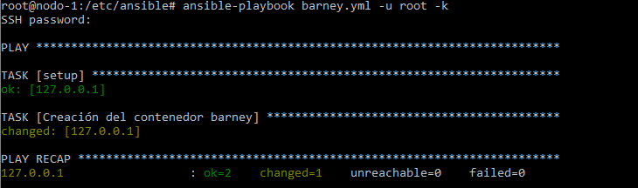

Comunicación con las máquinas
Tras crearlas podremos acceder a ellas directamente con lxc-console pero esto nos obliga a realizar las tareas de forma manual, teniendo que repetir las tareas entre las distintas máquinas .
Queremos ahorrarnos eso, para ello tenemos que permitir a ansible llegar a las máquinas.
Ansible nos permite ejecutar las tareas directamente en los contenedores con el módulo lxc pero de una forma ineficiente ya que lo único que hace es pasarle una o varias ordenes para que las ejecute el contenedor directamente.
Lo que vamos a hacer es crear una conexión por ssh para poder operar con ansible en los contenedores.

Primero tenemos que saber las ips de las máquinas, para ello podemos usar lxc-ls con la opción
“--fancy” nos mostrará las distintas máquinas con sus estados y correspondientes ips:
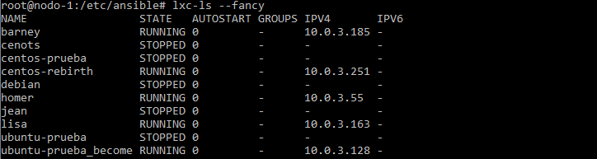
Ahora tendríamos que añadirlas al archivos hosts dejándolo de este modo:
[lxc]
10.0.3.163
10.0.3.55
10.0.3.185

[lisa]
10.0.3.163

[homer]
10.0.3.55

[barney]
10.0.3.185

O podríamos pasar el siguiente script, que nos da directamente las ips dentro de sus correspondientes campos
#!/bin/bash

barney="$(lxc-ls --fancy |grep barney |cut -d '-' -f 2)"
homer="$(lxc-ls --fancy |grep homer |cut -d '-' -f 2)"
lisa="$(lxc-ls --fancy |grep lisa |cut -d '-' -f 2)"
echo "[lxc]"
echo $barney
echo $homer
echo $lisa
echo "[barney]"
echo $barney
echo "[homer]"
echo $homer
echo "[lisa]"
echo $lisa

Podemos coger los campos ya preparados y copiarlos al fichero:
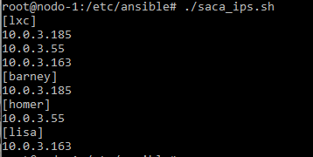

iptables -A FORWARD -s 10.0.3.0/24 -o enp0s8 -j ACCEPT
iptables -A FORWARD -d 10.0.3.0/24 -o lxcbr0 -j ACCEPT

Enroutamiento
ip route add 10.0.3.0/24 via 10.0.3.15 dev enp0s8
ip route add 10.0.3.0/24 via 192.168.1.254 dev eth1

Ahora cambiaríamos la contraseña del usuario root e instalaríamos openssh-server y sshpass, para ello también he preparado unos playbooks:

Playbook para barney (También utilizable para homer)
---
- hosts: local
become: yes
become_user: root
tasks:
- name: instalación ssh barney
lxc_container:
name: barney
container_command: apt-get update | apt-get install openssh-server sshpass sudo python-minimal -y

- name: creación de usuario
lxc_container:
name: barney
container_command: useradd usuario -s /bin/bash -m

- name: configuración del usuario
lxc_container:
name: barney
container_command: |
echo -e "usuario\nusuario" | passwd usuario

- name: configuración de sudo
lxc_container:
name: barney
container_command: |
echo "usuario ALL=(ALL) NOPASSWD: ALL" >> /etc/sudoers

Playbook para homer
---
- hosts: local
become: yes
become_user: root
tasks:
- name: instalación ssh homer
lxc_container:
name: homer
container_command: apt-get update | apt-get install openssh-server sshpass sudo python-minimal -y

- name: creación de usuario
lxc_container:
name: homer
container_command: useradd usuario -s /bin/bash -m

- name: configuración del usuario
lxc_container:
name: homer
container_command: |
echo -e "usuario\nusuario" | passwd usuario

- name: configuración de sudo
lxc_container:
name: homer
container_command: |
echo "usuario ALL=(ALL) NOPASSWD: ALL" >> /etc/sudoers

Playbook para lisa
---
- hosts: local
become: yes
become_user: root
tasks:
- name: instalación ssh barney
lxc_container:
name: lisa
container_command: yum update | yum install openssh-server sshpass sudo -y

- name: creación de usuario
lxc_container:
name: lisa
container_command: useradd usuario -s /bin/bash -m

- name: configuración del usuario
lxc_container:
name: lisa
container_command: |
echo -e "usuario\nusuario" | passwd usuario

- name: configuración de sudo
lxc_container:
name: lisa
container_command: |
echo "usuario ALL=(ALL) NOPASSWD: ALL" >> /etc/sudoers

Con esos playbook podríamos preparar una configuración de las máquinas tras concluir la instalación, para ello solo tendríamos que usar la siguiente línea al final del playbook donde desplegábamos el contenedor:
include: configurar-lisa.yml

De no haberlo puesto en esos playbook previamente podríamos ejecutarlo con una sencilla receta:
---
- include: configurar-homer.yml
- include: configurar-barney.yml
- include: configurar-lisa.yml

Podemos ejecutarlo como los playbook anteriores:
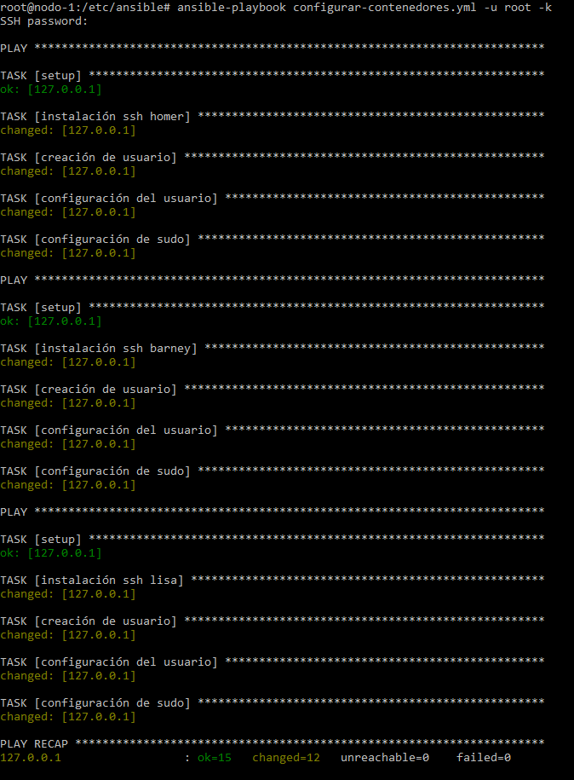
Podemos probar la conexión de ansible con el cliente de forma “artesanal”:
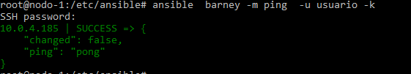
O crear un playbook con el que probar los tres contenedores:
---
- hosts: lxc
become: yes
become_user: root

tasks:
- name: prueba de ping + ssh
ping:

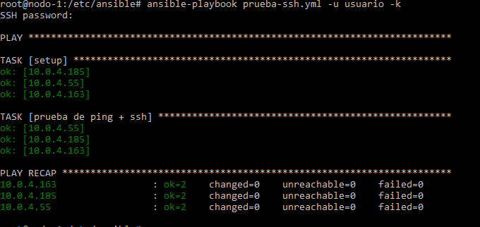
Tras dejar lista la conexión entre ansible y las máquinas podremos comenzar a instalar los servicios.

Instalación de servicios

Bibliografía:
http://docs.ansible.com/ansible/playbooks_roles.html
https://docs.ansible.com/ansible/include_role_module.html

